**PRAKTIKUM PEMOGRAMAN BERORIENTASI OBYEK 1**

**KELAS C**

**“MEMBENTUK CLAS DAN OBYEK”**



**DISUSUN OLEH :**

Nama : Johanes Yogtan Wicaksono Raharja

NIM : 215314105

**TEKNIK INFORMATIKA**

**FAKULTAS SAINS DAN TEKNOLOGI**

**UNIVERSITAS SANATA DHARMA YOGYAKARTA**

**2022**

1. Class Lingkaran dan LingkaranMain
2. 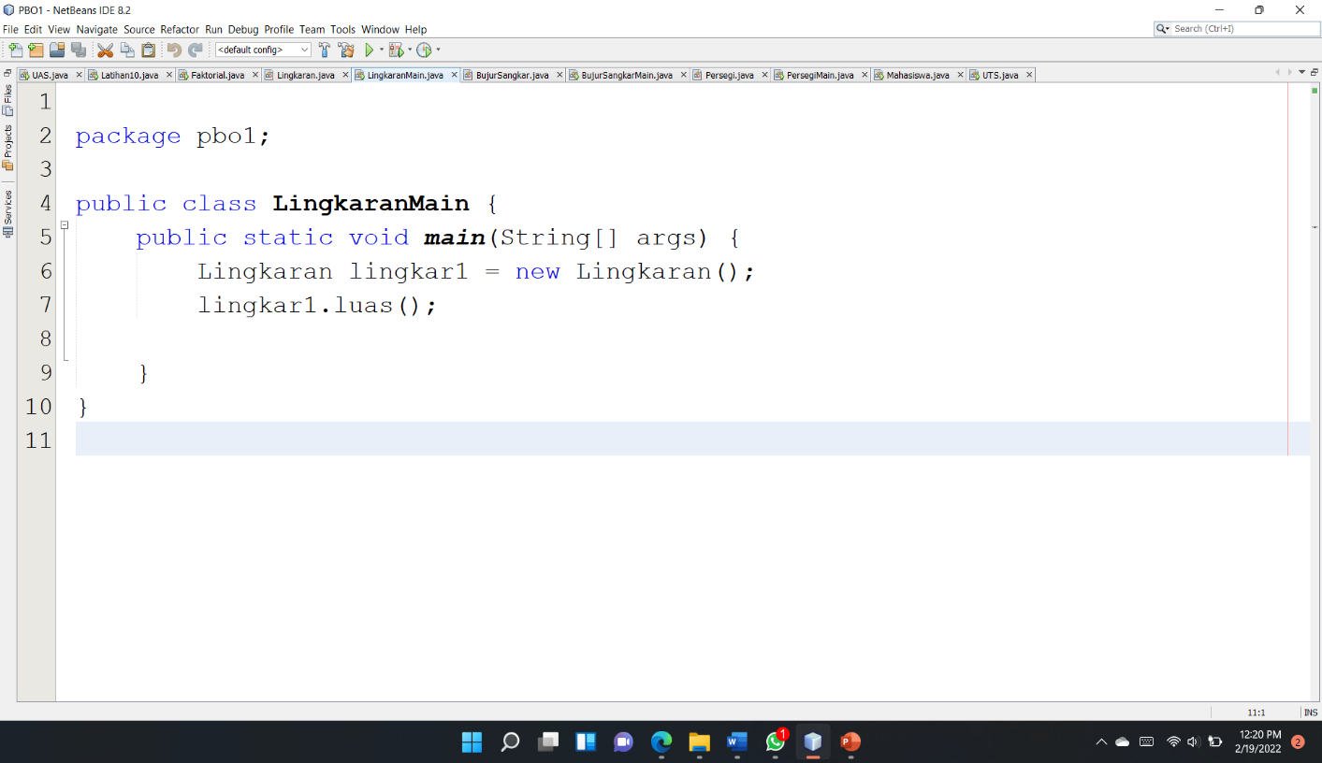Capture Program

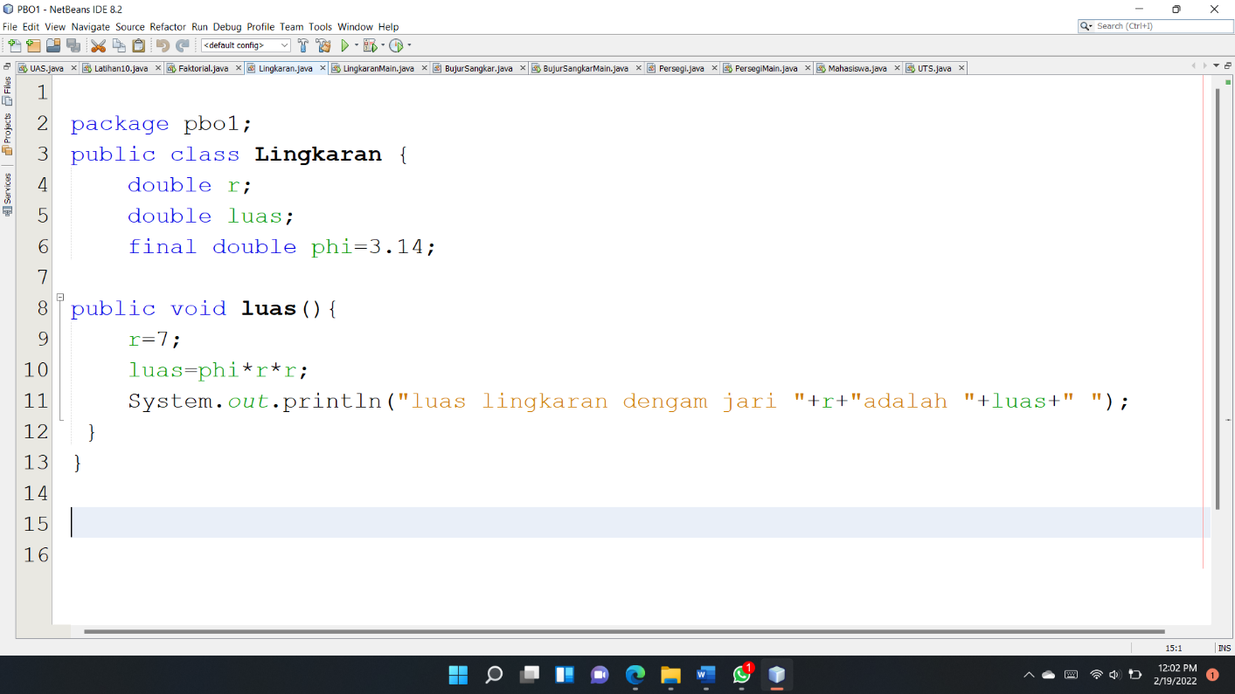

1. Penjelasan Program Berbaris

|  |  |  |
| --- | --- | --- |
| **No.** | **Teks Program (Lingkaran)** | **Arti/penjelasan** |
| 1 | package pbo1; | Deklarasi package |
| 2 | public class Lingkaran { | Deklarasi class untuk membentuk obyek baru |
| 3 | double r; | Deklarasi variable panjang dengan tipe integer. |
| 4 | double luas; | Memesan tempat bertipe double dengan nama variabel luas |
| 5 | final double phi=3.14; | Menyimpan bilangan 3.14 ke variabel phi bertipe final double |
| 6 |  |  |
| 7 | public void luas(){ | Membuat perintah ke obyek untuk menjalankan method luas |
| 8 | r=7; | Menyimpan bilangan 7 ke variabel r |
| 9 | luas=phi*r*r; | Menyimpan hasil kali |
| 10 | System.out.println("luas lingkaran dengam jari "+r+"adalah "+luas+" "); | Mencetak hasil kali |
| 11 | } |  |
| 12 | } |  |

|  |  |  |
| --- | --- | --- |
| **No.** | **Teks Program (LingkaranMain)** | **Arti/penjelasan** |
| 1 |  |  |
| 2 | package pbo1; | Deklarasi package |
| 3 |  |  |
| 4 | public class LingkaranMain { | Deklarasi class |
| 5 | public static void main(String[] args) { | Deklarasi metode main |
| 6 | Lingkaran lingkar1 = new Lingkaran(); | Class Lingkaran() dipakai untuk membuat obyek baru yang bernama lingkar1 |
| 7 | lingkar1.luas(); | Memberi perintah obyek lingkar1 untuk menjalankan method luas() |
| 8 |  |  |
| 9 | } |  |
| 10 | } |  |

1. 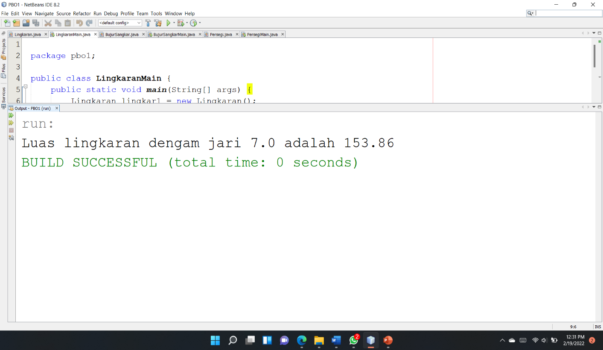Capture Input dan Output
2. Class BujurSangkar dan BujurSangkarMain
3. 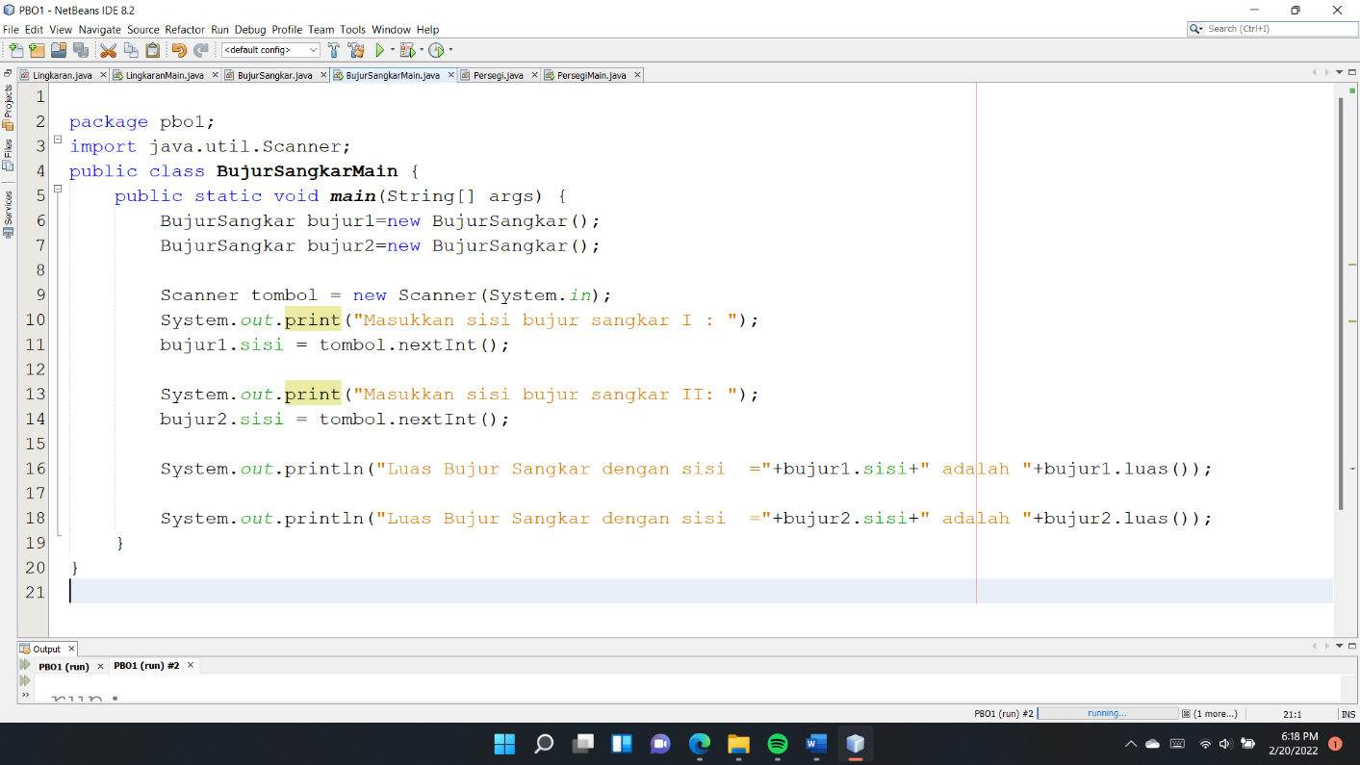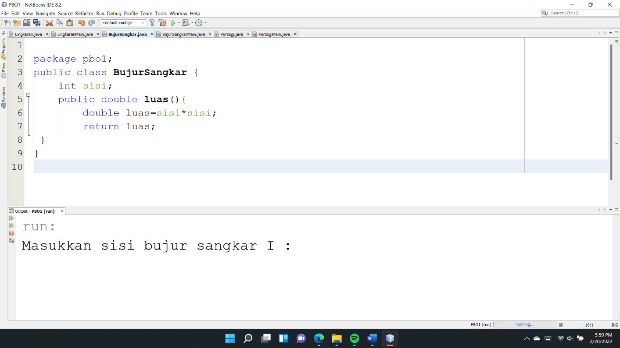Capture Program
4. Penjelasan Program Berbaris

|  |  |  |
| --- | --- | --- |
| **No.** | **Teks Program (Lingkaran)** | **Arti/penjelasan** |
| 1 |  |  |
| 2 | package pbo1; | Deklarasi package |
| 3 | public class BujurSangkar { | Deklarasi class untuk membentuk obyek baru |
| 4 | int sisi; | Memesan tempat bertipe int dengan nama variabel sisi |
| 5 | public double luas(){ | Membuat perintah ke obyek untuk menjalankan method luas |
| 6 | double luas=sisi*sisi; | Menyimpan hasil kali bertipe double |
| 7 | return luas; | Deklarasi mengirim hasil luas |
| 8 | } |  |
| 9 | } |  |

|  |  |  |
| --- | --- | --- |
| **No.** | **Teks Program (LingkaranMain)** | **Arti/penjelasan** |
| 1 |  |  |
| 2 | package pbo1; | Deklarasi package |
| 3 | import java.util.Scanner; | Memesan perlengkapan scanner |
| 4 | public class BujurSangkarMain { | Deklarasi class |
| 5 | public static void main(String[] args) { | Deklarasi metode main |
| 6 | BujurSangkar bujur1=new BujurSangkar(); | Class BujurSangkar() dipakai untuk membuat obyek baru yang bernama bujur1 |
| 7 | BujurSangkar bujur2=new BujurSangkar(); | Class BujurSangkar() dipakai untuk membuat obyek baru yang bernama bujur2 |
| 8 |  |  |
| 9 | Scanner tombol = new Scanner(System.in); | Deklarasi untuk membaca data dari keyboard |
| 10 | System.out.print("Masukkan sisi bujur sangkar I : "); | Meminta user untuk masukkan sisi |
| 11 | bujur1.sisi = tombol.nextInt(); | Membaca data dari keyboard dan disimpan ke obyek bujur1.sisi |
| 12 |  |  |
| 13 | System.out.print("Masukkan sisi bujur sangkar II: "); | Meminta user untuk masukkan sisi |
| 14 | Bujur2.sisi = tombol.nextInt(); | Membaca data dari keyboard dan disimpan ke obyek bujur2.sisi |
| 15 |  |  |
| 16 | System.out.println("Luas Bujur Sangkar dengan sisi ="+bujur1.sisi+" adalah "+bujur1.luas()); | Memberi perintah obyek bujur1 untuk menampiilkan variabel sisi menjalankan method luas() |
| 17 |  |  |
| 18 | System.out.println("Luas Bujur Sangkar dengan sisi ="+bujur2.sisi+" adalah "+bujur2.luas()); | Memberi perintah obyek bujur2 untuk menampilkan variabel sisi dan menjalankan method luas() |
| 19 | } |  |
| 20 | } |  |

1. 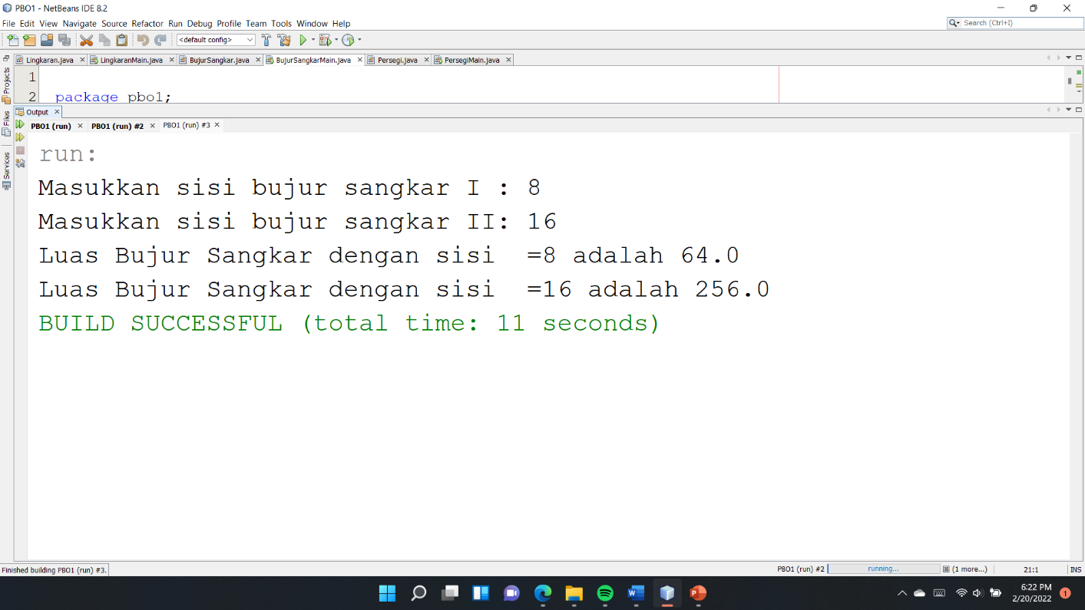Capture Input dan Output
2. Class Persegi dan PersegiMain
3. 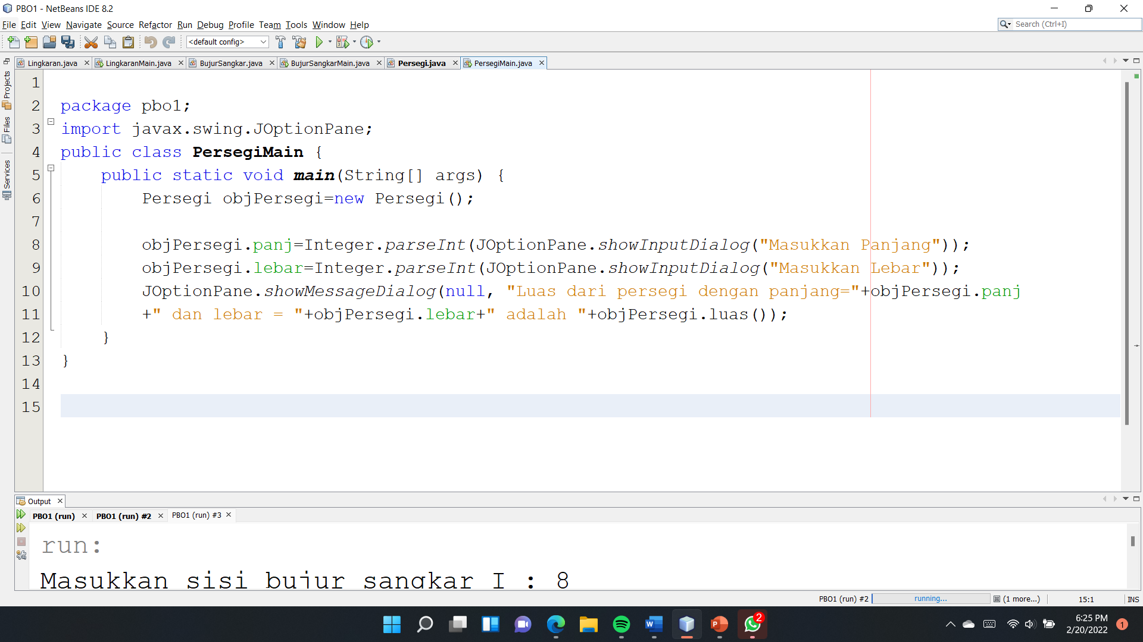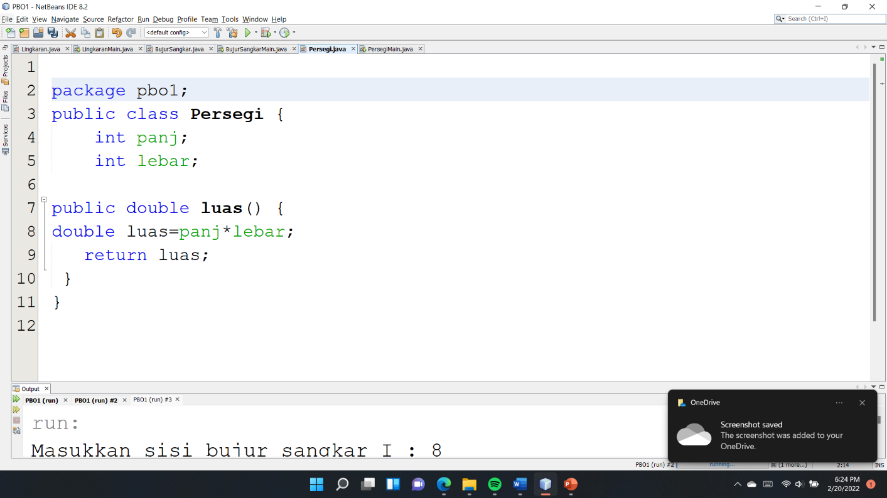Capture Program
4. Penjelasan Program Berbaris

|  |  |  |
| --- | --- | --- |
| **No.** | **Teks Program (Lingkaran)** | **Arti/penjelasan** |
| 1 |  |  |
| 2 | package pbo1; | Deklarasi package |
| 3 | public class Persegi { | Deklarasi class untuk membentuk obyek baru |
| 4 | int panj; | Memesan tempat bertipe int dengan nama variabel panj |
| 5 | int lebar; | Memesan tempat bertipe int dengan nama variabel lebar |
| 6 |  |  |
| 7 | public double luas() { | Membuat perintah ke obyek untuk menjalankan method luas |
| 8 | double luas=panj*lebar; | Menyimpan hasil kali |
| 9 | return luas; | Deklarasi mengirim hasil luas |
|  | } |  |
|  | } |  |

|  |  |  |
| --- | --- | --- |
| **No.** | **Teks Program (LingkaranMain)** | **Arti/penjelasan** |
| 1 |  |  |
| 2 | package pbo1; | Deklarasi package |
| 3 | import javax.swing.JOptionPane; | Memesan perlengkapan untuk membuat tabel |
| 4 | public class PersegiMain { | Deklarasi class |
| 5 | public static void main(String[] args) { | Deklarasi metode main |
| 6 | Persegi objPersegi=new Persegi(); | Class Persegi () dipakai untuk membuat obyek baru yang bernama objPersegi |
| 7 |  | Class BujurSangkar() dipakai untuk membuat obyek baru yang bernama bujur2 |
| 8 | objPersegi.panj=Integer.parseInt(JOptionPane.showInputDialog("Masukkan Panjang")); | Meminta user untuk masukkan panjang |
| 9 | objPersegi.lebar=Integer.parseInt(JOptionPane.showInputDialog("Masukkan Lebar")); | Meminta user untuk masukkan lebar |
| 10 | JOptionPane.showMessageDialog(null, "Luas dari persegi dengan panjang="+objPersegi.panj | Memberi perintah obyek objPersegi untuk menampilkan variabel panj |
| 11 | +" dan lebar = "+objPersegi.lebar+" adalah "+objPersegi.luas()); | Memberi perintah obyek objPersegi untuk menampilkan variabel lebar dan menjalankan method luas() |
| 12 | } |  |
| 13 | } |  |

1. Capture Input dan Output

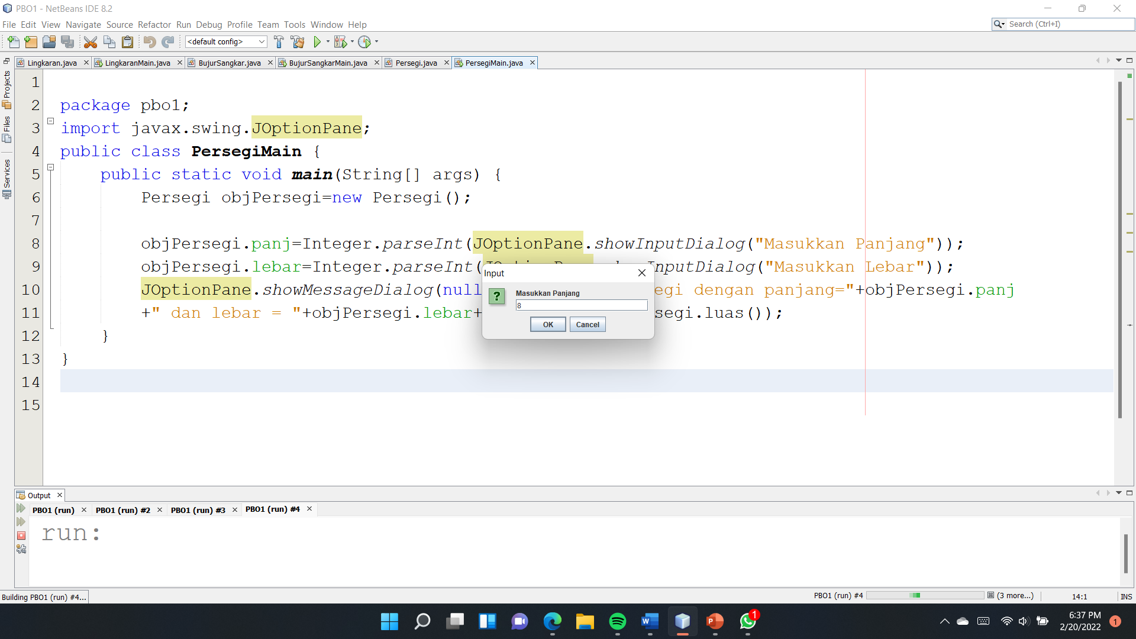

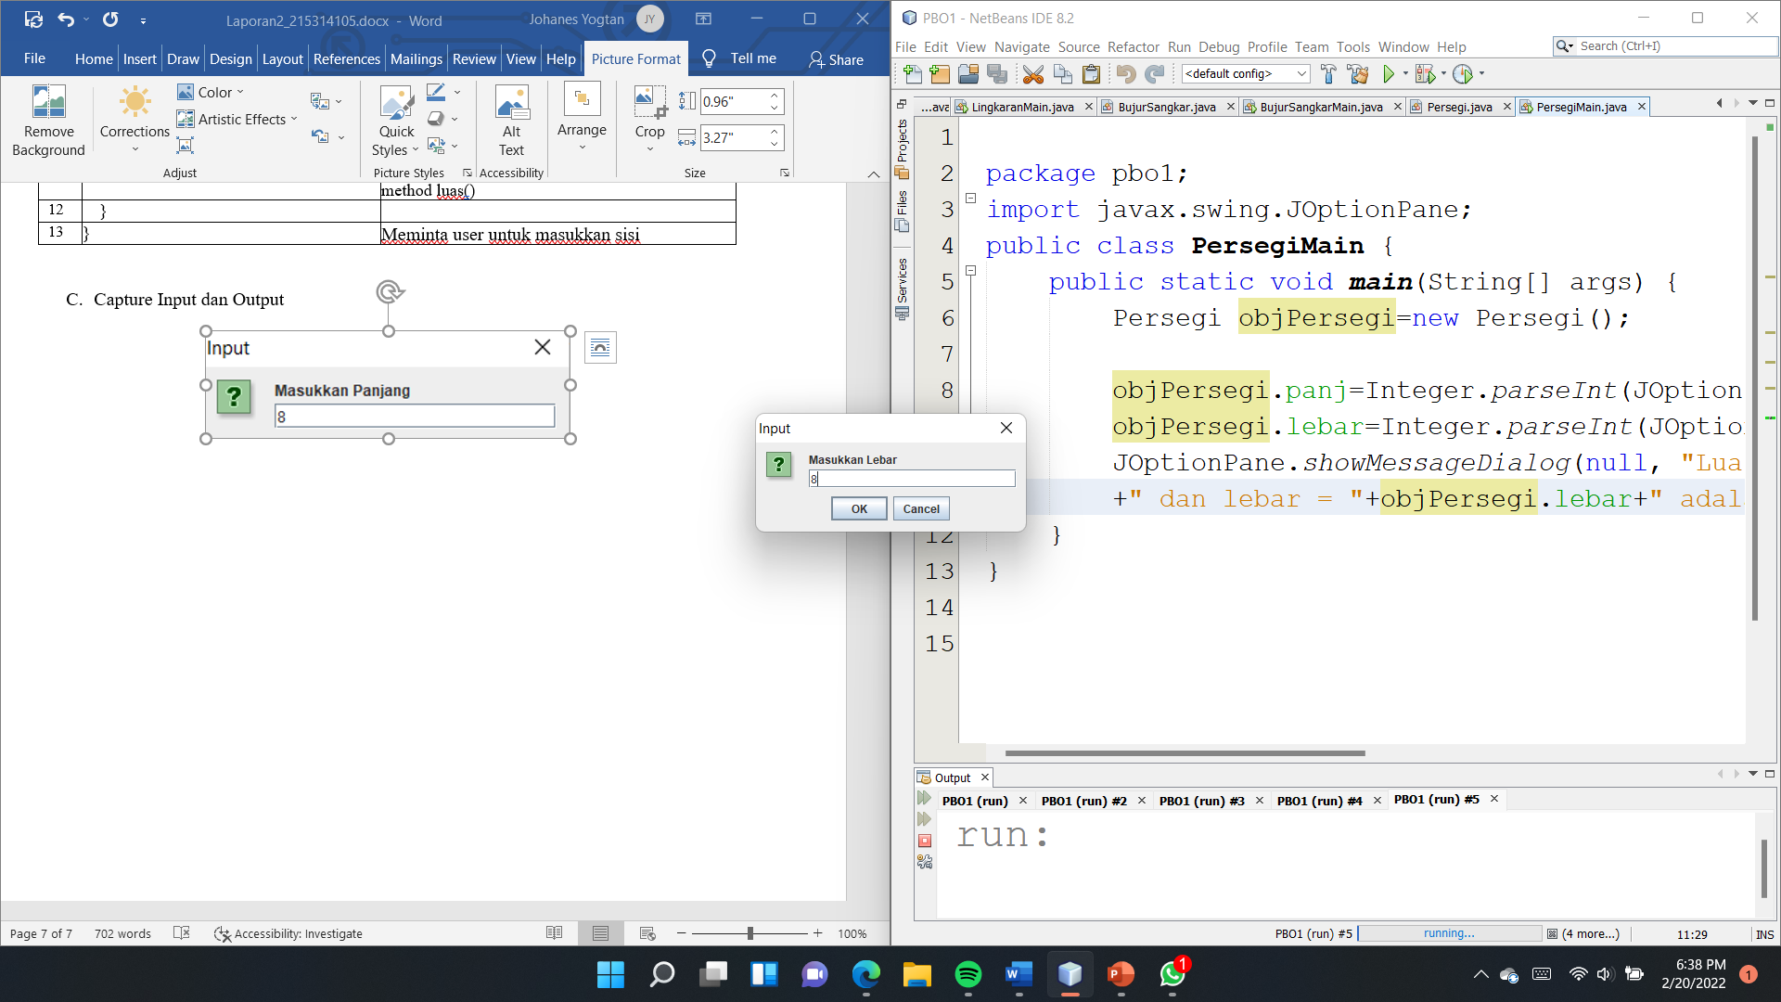

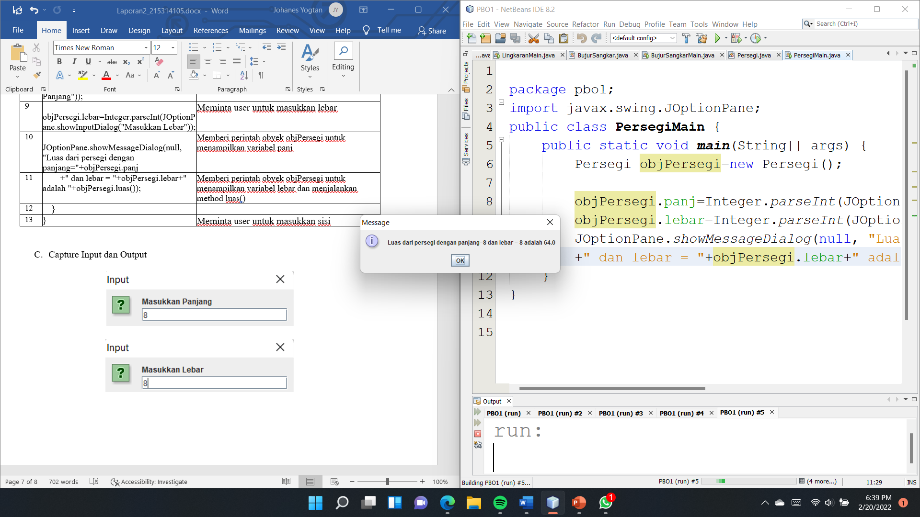

1. Class Mahasiswa
2. 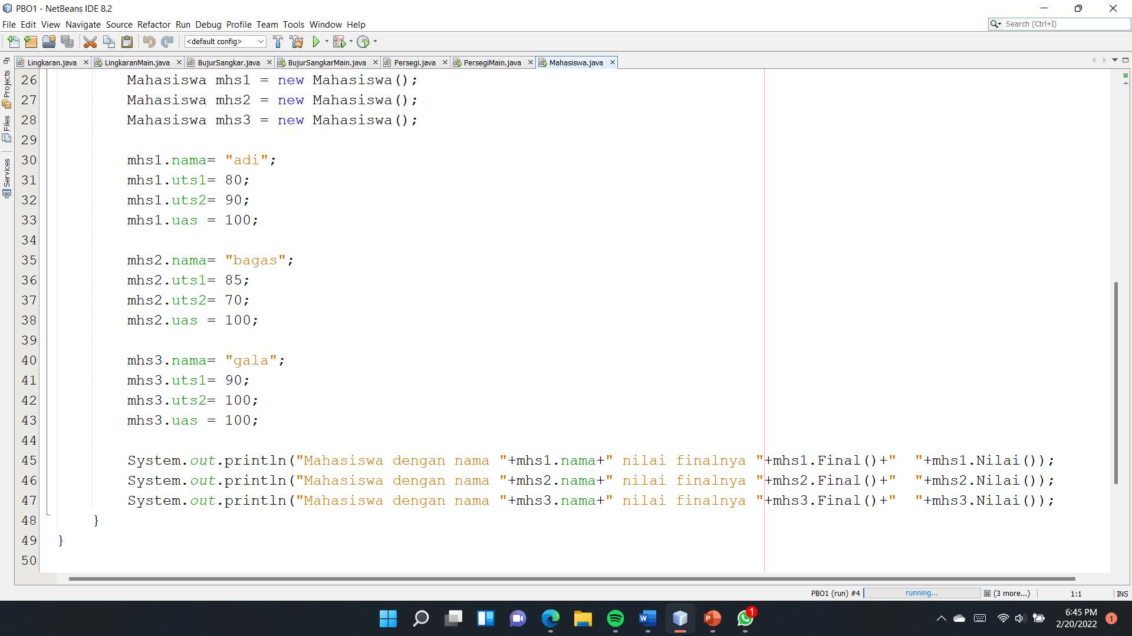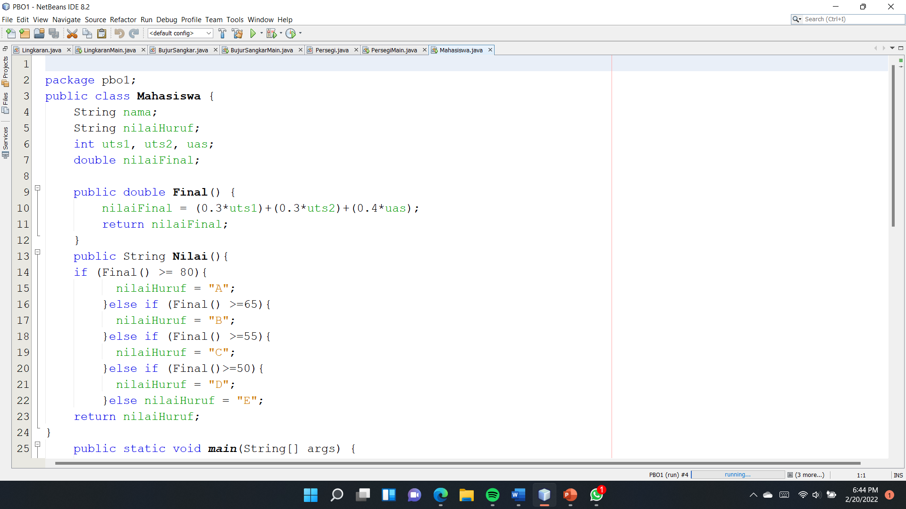Capture Program
3. Penjelasan Program Berbaris

|  |  |  |
| --- | --- | --- |
| **No.** | **Teks Program (LingkaranMain)** | **Arti/penjelasan** |
| 1 |  |  |
| 2 | package pbo1; | Deklarasi package |
| 3 | public class Mahasiswa { | Deklarasi class untuk membentuk obyek baru |
| 4 | String nama; | Memesan tempat bertipe string dengan nama variabel nama |
| 5 | String nilaiHuruf; | Memesan tempat bertipe string dengan nama variabel nilaiHuruf |
| 6 | int uts1, uts2, uas; | Memesan tempat bertipe int dengan nama variabel uts1, uts2, dan uas |
| 7 | double nilaiFinal; | Memesan tempat bertipe double dengan nama variabel nilaiFinal |
| 8 |  |  |
| 9 | public double Final() { | Membuat perintah ke obyek untuk menjalankan method Final |
| 10 | nilaiFinal = (0.3*uts1)+(0.3*uts2)+(0.4*uas); | Menyimpan hasil kali |
| 11 | return nilaiFinal; | Deklarasi mengirim hasil nilaiFinal |
| 12 | } |  |
| 13 | public String Nilai(){ | Membuat perintah ke obyek untuk menjalankan method Nilai |
| 14 | if (Final() >= 80){ | Jika final >= 80, |
| 15 | nilaiHuruf = "A"; | nilaiHuruf akan menyimpan nilai A |
| 16 | }else if (Final() >=65){ | Jika final >= 65, |
| 17 | nilaiHuruf = "B"; | nilaiHuruf akan menyimpan nilai B |
| 18 | }else if (Final() >=55){ | Jika final >= 55, |
| 19 | nilaiHuruf = "C"; | nilaiHuruf akan menyimpan nilai C |
| 20 | }else if (Final()>=50){ | Jika final >= 50, |
| 21 | nilaiHuruf = "D"; | nilaiHuruf akan menyimpan nilai D |
| 22 | }else nilaiHuruf = "E"; | Jika tidak, nilaiHuruf akan menyimpan nilai A |
| 23 | return nilaiHuruf; | Deklarasi mengirim hasil nilaiHuruf |
| 24 | } |  |
| 25 | public static void main(String[] args) { | Deklarasi metode main |
| 26 | Mahasiswa mhs1 = new Mahasiswa(); | Class Mahasiswa () dipakai untuk membuat obyek baru yang bernama mhs1 |
| 27 | Mahasiswa mhs2 = new Mahasiswa(); | Class Mahasiswa () dipakai untuk membuat obyek baru yang bernama mhs2 |
| 28 | Mahasiswa mhs3 = new Mahasiswa(); | Class Mahasiswa () dipakai untuk membuat obyek baru yang bernama mhs3 |
| 29 |  | Deklarasi untuk membaca data dari keyboard |
| 30 | mhs1.nama= “adi”; | Menyimpan adi ke obyek mhs1.nama |
| 31 | mhs1.uts1= 80; | Menyimpan 80 ke obyek mhs1.uts1 |
| 32 | mhs1.uts2= 90; | Menyimpan 90 ke obyek mhs1.uts2 |
| 33 | mhs1.uas = 100; | Menyimpan 100 ke obyek mhs1.uas |
| 34 |  |  |
| 35 | mhs2.nama= "bagas"; | Menyimpan bagas ke obyek mhs2.nama |
| 36 | mhs2.uts1= 85; | Menyimpan 85 ke obyek mhs2.uts1 |
| 37 | mhs2.uts2= 70; | Menyimpan 70 ke obyek mhs2.uts2 |
| 38 | mhs2.uas = 100; | Menyimpan 100 ke obyek mhs2.uas |
| 39 |  |  |
| 40 | mhs3.nama= "gala"; | Menyimpan adi ke obyek mhs3.nama |

|  |  |  |
| --- | --- | --- |
| 41 | mhs3.uts1= 90; | Menyimpan 90 ke obyek mhs3.uts1 |
| 42 | mhs3.uts2= 100; | Menyimpan 100 ke obyek mhs3.uts2 |
| 43 | mhs3.uas = 100; | Menyimpan 100 ke obyek mhs3.uas |
| 44 |  |  |
| 45 | System.out.println("Mahasiswa dengan nama "+mhs1.nama+" nilai finalnya "+mhs1.Final()+" "+mhs1.Nilai()); | Memberi perintah obyek objPersegi untuk menampilkan variabel nama dan menjalankan method Final() dan Nilai() |
| 46 | System.out.println("Mahasiswa dengan nama "+mhs2.nama+" nilai finalnya "+mhs2.Final()+" "+mhs2.Nilai()); | Memberi perintah obyek objPersegi untuk menampilkan variabel obyek mhs2.nama dan menjalankan method Final() dan Nilai() |
| 47 | System.out.println("Mahasiswa dengan nama "+mhs3.nama+" nilai finalnya "+mhs3.Final()+" "+mhs3.Nilai()); | Memberi perintah obyek objPersegi untuk menampilkan variabel obyek mhs3.nama dan menjalankan method Final() dan Nilai() |
| 48 | } |  |
| 49 | } |  |

1. 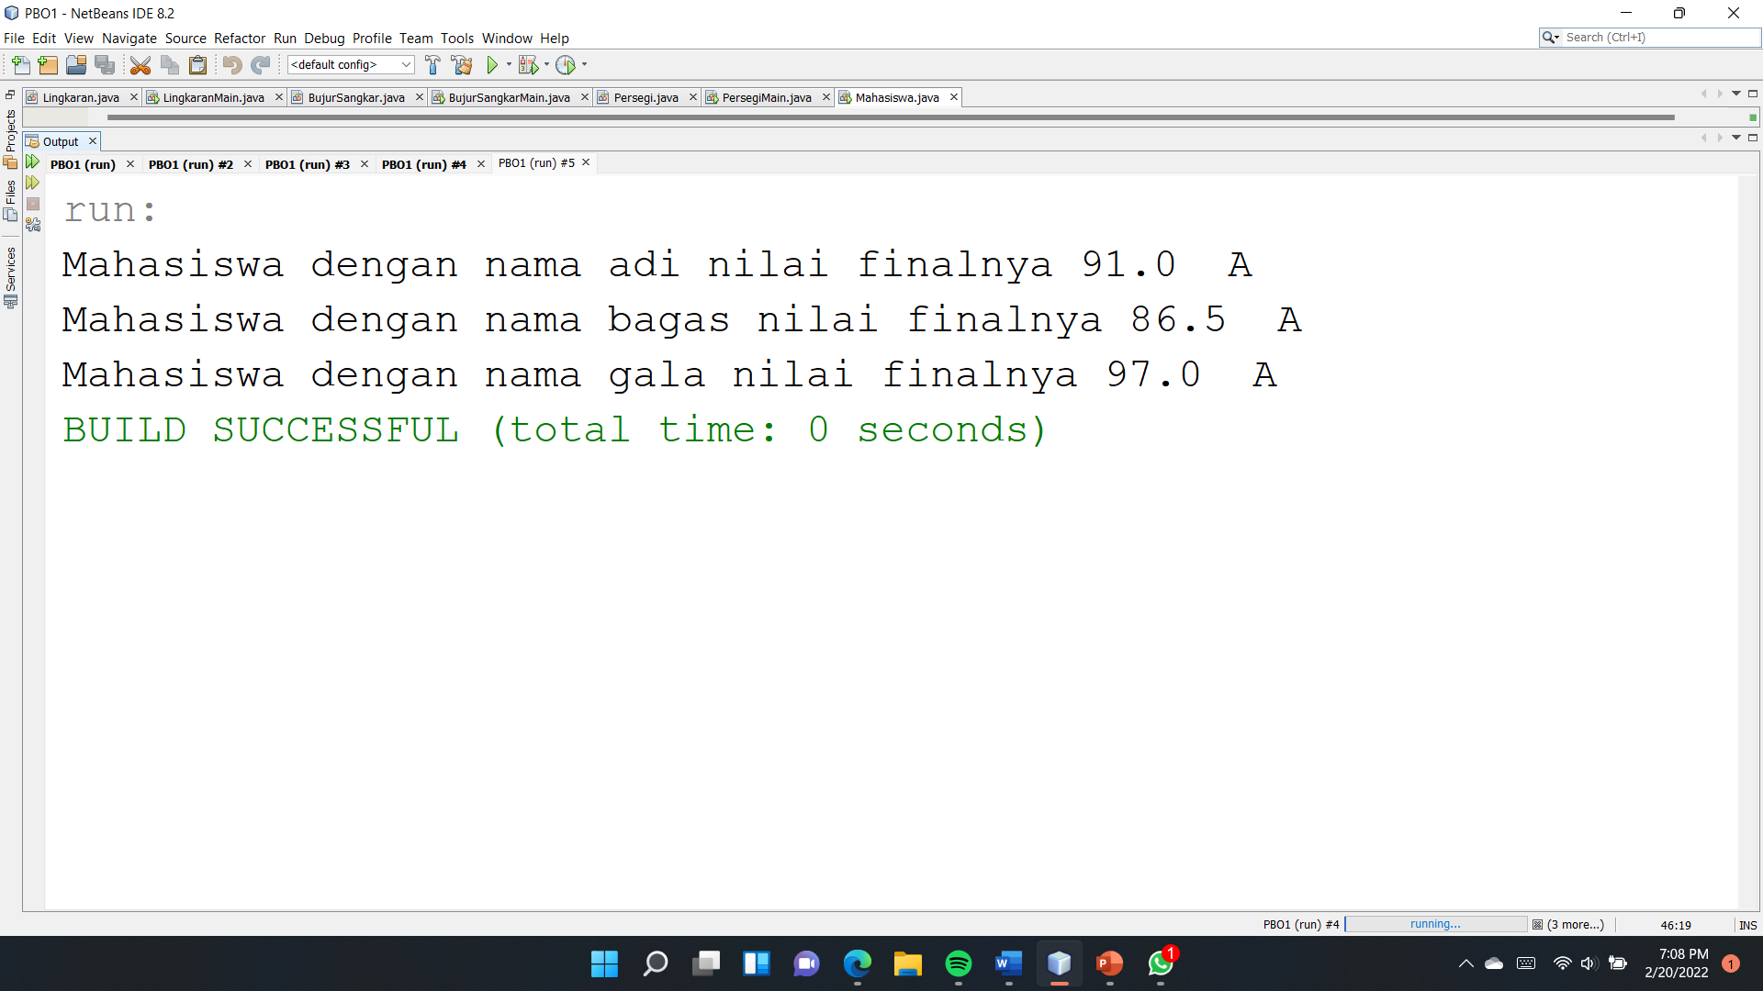Capture Input dan Output